4/2018


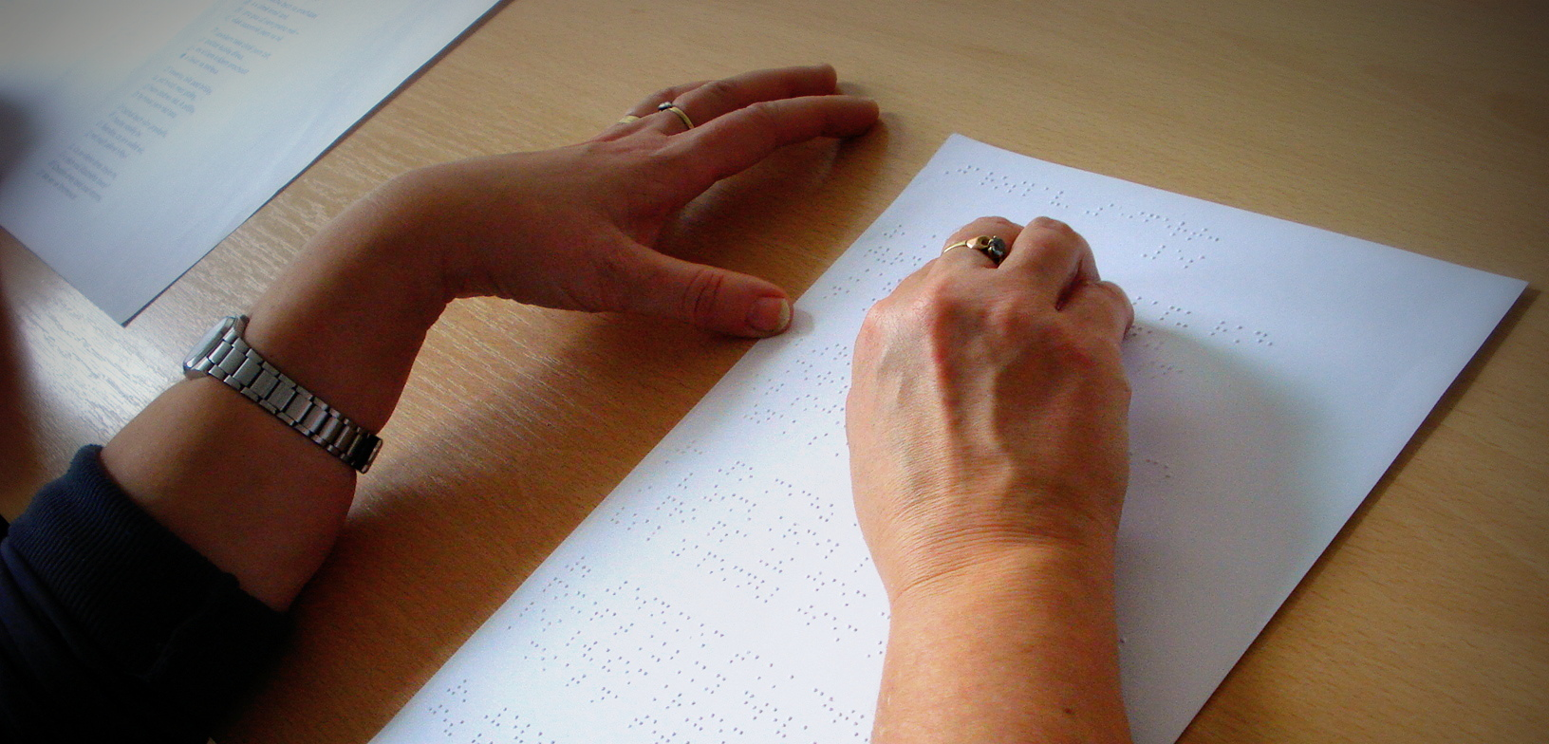
PANORAMA
Časopis nejen pro zrakově postižené

Vážení čtenáři!

Do rukou se Vám dostává další číslo měsíčníku PANORAMA, který vydáváme ve zvětšeném černotisku.

Na stránkách tohoto bulletinu vás seznamujeme s činností naší organizace, do které patří organizování nejrůznějších vzdělávacích programů, poskytování sociálně právního poradenství, asistenční, průvodcovská a předčitatelská služba, Centrum denních služeb, sociálně terapeutické dílny, sport, pořádání rekondičních a rekreačních pobytů a další. Více se o těchto aktivitách dočtete v jednotlivých rubrikách, které jsou jim vyhrazeny.

Časopis si můžete nechat zasílat prostřednictvím e-pošty. Naše adresa je: on.ji@tiscali.cz. Lze si jej také stáhnout z webových stránek naší servisní organizace: www.tyflocr.cz
Sdělte nám, zda máte o tento bulletin zájem a v jaké formě jej chcete odebírat.

Napište nám, co Vás zajímá, co byste si v časopise rádi přečetli. Těšíme se na vaše příspěvky!
Za Organizaci nevidomých
Pavel Hegner
Předseda ON
1
>>>>>>>>>>>>>>>>>>>>>>>>>>>>>>>>>>>>>>>>>>>>>>>>>>>>>>>>>>>>

PRAVIDELNÉ AKCE V ROCE 2018

Každých 14 dnů, liché týdny - pondělí simulovaná zvuková
střelba nebo různé společenské hry (dle zájmu) v klubovně Tyflo ČR o.p.s., Fritzova 4258/2, 586 01 Jihlava, od 14:00 hodin
Vede: Erika Gaňová
Kontakt: telefon P. Hegner 776 805 838,
Erika Gaňová 603 410 605

Každých 14 dnů, sudé týdny - pondělí, pletení v klubovně
Od 14:00 hodin
Vede: Zlatuše Hegnerová,
Telefon P. Hegner 776 805 838

Každou středu 9:00-10:00 cvičení „Aby záda nebolela“
klubovna Tyfla nebo masérna
Vede: Ivana Rytychová
Telefon 728 460 886, 776 805 838

Každých 14 dnů - sudé týdny, středa od 15:00 Bowling
Snack bar, Havlíčkova 58, Jihlava.
Vedou: Jana Novotná, Hana Valsová
Kontakt: Pavel Hegner, telefon 776 805 838

Každý čtvrtek od 10:00 Plavání - Vodní ráj Jihlava
Vedou: Jana Novotná, Jan Strnad
Kontakt: P. Hegner, telefon 776 805 838
2
>>>>>>>>>>>>>>>>>>>>>>>>>>>>>>>>>>>>>>>>>>>>>>>>>>>>>>>>>>>>

Každý čtvrtek od 14:00 Klub pro uživatele služeb Tyflo ČR o.p.s. a pro členy Organizace nevidomých - klubovna Tyflo ČR o.p.s., Fritzova 4258/2, 586 01 Jihlava
Vede: Erika Gaňová
Kontakt: P. Hegner, telefon 776 805 838, E. Gaňová 603 410 605

Upozorňujeme na možnost pravidelných klasických masáží v Jihlavě (záda + šíje) vždy v úterý 7:00-14:00 a ve středu 7:00-9:00 a 10:00-14:00 hodin. Masáže provádí zkušená masérka paní Ivana Rytychová, objednávat se můžete na tel.776 805 838. Členové ON mají výrazné slevy!!!

Platí stejné ceny i slevy pro naše členy!!!

Odborné sociální poradenství Jihlava

Provozní doba: Tyflo ČR o.p.s.
úterý: 8:00 – 12:00 Fritzova 4258/2
čtvrtek: 12:00 – 16:00 Jihlava

terénní služba Kontakty:
úterý: 8:00 – 12:00 e-mail: tyflo@seznam.cz
středa: 12:00 – 16:00 Tel: 776805838
pátek: 8:00 – 12:00

Bc. Ivana Vomelová, Denisa Dolejší, DiS.
3
>>>>>>>>>>>>>>>>>>>>>>>>>>>>>>>>>>>>>>>>>>>>>>>>>>>>>>>>>>>>

AKCE NA DUBEN 2018

4.4. Prohlídka bleduliště ve Staré říši. Odjezd 11:30 z autobusového nádraží st. 24. Návrat kolem 15:00. Vede p. Čermáková.

5.4. Promítání fotografií s komentářem pro nevidomé a slabozraké od 14:00 v klubovně Tyfla a ON – Václav Doležal, Jan Strnad.

6.4 Jarní shromáždění členů Organizace nevidomých,
Fritzova 2, Jihlava klubovna Tyfla a ON v 15:00 h.

7.4. Turnaj jednotlivců v Showdownu, Fritzova 2, Jihlava, Celorepubliková akce

11.4. Dačice – prohlídka města, zámku, věže s vyhlídkou a Františkánský klášter. Odjezd z autobusového nádraží v 7:20, návrat v 14:20. Akce Klubu důchodců při ZV OSK Tesla a.s. Jihlava

12.4. Společenské odpoledne s hrami

19.4. Promítání filmu pro nevidomé

20.4.-22.4. Termální lázně Dunajská Streda/Slovensko, třídenní zájezd

30.4. Pálení čarodějnic, Popice - Arboretum, výstava květin, živá hudba, opékání špekáčků. Odjezd v 11:55 Masarykovo nám. Dolní MHD č.7. pod Priorem Návrat před 17. hodinou
4
>>>>>>>>>>>>>>>>>>>>>>>>>>>>>>>>>>>>>>>>>>>>>>>>>>>>>>>>>>>>

Významné dny osob se
zdravotním postižením - DUBEN

2.4. Světový den informovanosti o autismu
7.4. Světový den zdraví
11.4. Světový den Parkinsonovy choroby
17.4. Světový den hemofilie
25.4. Mezinárodní den vodících psů

PŘIPRAVUJEME NA KVĚTEN 2018

3.5. Sbírka „Bílá hůl” a Den otevřených dveří

9.5. Prohlídka ZOO a katakomb, sraz na Masarykově nám. v 9:00 u ZUŠ, vedoucí Kejda, Nováková - akce Klubu důchodců při ZV OSK Tesla a.s. Jihlava

10.5. Promítání fotografií s komentářem pro nevidomé a slabozraké od 14:00 v klubovně Tyfla a ON – Václav Doležal, Jan Strnad

12.5. Vycházka s Ivanou Rytychovou, bowling – Zbilidy

17.5. Společenské odpoledne s hrami

26.5.- 2.6. Podhájska/Slovensko - týdenní pobyt v termálních lázních

5
>>>>>>>>>>>>>>>>>>>>>>>>>>>>>>>>>>>>>>>>>>>>>>>>>>>>>>>>>>>>

Oslava „Pepíčku zaplať”
Prastaré jméno Josef bylo oblíbené před tisíci lety stejně jako dnes. Nabízí nespočet domácích variant, starobylý původ a zajímavý výklad: „Ať (Hospodin) přidá”

Dne 15.3. jsme se sešli na zajímavém programu nazvaném „Pepíčku zaplať”. Akce se uskutečnila od 14:00 v klubovně Organizace nevidomých na Fritzově ulici. Po zahájení jsme popřáli přítomným Pepíčkům hlavně hodně zdraví a spokojenosti. Poté zazněla píseň „Pepíčku začni”. Dále následovaly staré, nové i lechtivé vtipy o Pepíčkovi. Posléze jsme si zahráli a zazpívali. Mezi hraním a zpěvem jsme si připomněli slovně, na fotografiích i videu některé akce, na kterých se zúčastnili přítomní Pepíčci. Pokračovali jsem ve zpěvu při drobném občerstvení. Příjemné odpoledne se protáhlo až do večerních hodin, kdy se spokojení účastníci rozjeli do svých domovů.

Vyhlášení vítězů ceny
MOSTY za rok 2017

Dne 22. 3. 2018 se v Top Hotelu Praha uskutečnil 15. Ročník slavnostního udílení výročních cen Národní rady osob se zdravotním postižením ČR za rok 2017, kterého se zúčastnili také naši členové z Tyflo ČR o.p.s. a Organizace nevidomých z.s.

6
>>>>>>>>>>>>>>>>>>>>>>>>>>>>>>>>>>>>>>>>>>>>>>>>>>>>>>>>>>>>

V zájmu podpory aktivit přispívajících významným způsobem ke zlepšení postavení osob se zdravotním postižením a jejich participace začala NRZP ČR v roce 2003 s pravidelným vyhlašováním ceny MOSTY. Cena je udělována za mimořádnou aktivitu nebo čin ve prospěch občanů se zdravotním postižením.

Předávání cen se účastnila patronka ceny paní velvyslankyně Livia Klausová a mnoho dalších významných osobností. Celým programem předávání cen opět velmi vtipně provázel Aleš Cibulka. O hudební vystoupení se postarali Hanka Křížková, Laďa Kerndl a skupina Hudební ateliér Zbůch.

Byli jsme moc rádi, že jsme se mohli této skvělé akce zúčastnit a zatleskat všem oceněným.

SOCIÁLNÍ OKÉNKO

Sociální start-up Návštěvy potmě zaměstná nevidomé. Pomůžou seniorům v boji se samotou

Nevidomí lidé se na trhu práce osvědčili například jako maséři, programátoři nebo učitelé hudby. Podle odhadů má ale práci stále jen každý pátý zrakově postižený v produktivním věku. Jejich uplatnění brání omezená možnost volby zaměstnání, nízká kvalifikace u řady starších lidí, ale i obavy zaměstnavatelů.
7
>>>>>>>>>>>>>>>>>>>>>>>>>>>>>>>>>>>>>>>>>>>>>>>>>>>>>>>>>>>>

Nadační fond Českého rozhlasu proto přišel s nápadem na sociální start-up Návštěvy potmě, který vytvoří pracovní místa pro nevidomé a zároveň pomůže seniorům v boji se samotou.

Do projektu se postupně zapojí 18 nevidomých a slabozrakých, kteří budou navštěvovat lidi v důchodu a dělat jim společnost. „Služba cílí na seniory, kteří většinu času tráví o samotě ve svých domovech, stacionářích či domovech pro seniory, kde personál nemá dostatečné kapacity na individuální přístup. Chceme pomoct hlavně tam, kde dny začínají splývat a ze života se vytrácí radost. Během návštěv mohou senioři s nevidomými například zpívat, hrát na hudební nástroje, plést, chodit na procházky, zkrátka se věnovat čemukoli, co vrací chuť do života,” líčí vedoucí projektu Gabriela Drastichová.

Nevidomí také díky vlastním zkušenostem a pravidelnému vzájemnému kontaktu dokážou včas rozpoznat a podchytit úbytek zraku i sluchu u seniorů a navrhnout vhodná řešení. „Návštěvami poskytujeme podporu rodině i pečujícím. Víme, že je těžké skloubit práci, děti a domácnost s péčí o rodiče či prarodiče. Proto podáváme pomocnou ruku,” uvádí Drastichová.

Služba začala fungovat letos v březnu v Praze. Senioři nebo jejich rodiny si ji mohou objednat na webových stránkách www.navstevypotme.cz.

8
>>>>>>>>>>>>>>>>>>>>>>>>>>>>>>>>>>>>>>>>>>>>>>>>>>>>>>>>>>>>

HISTORIE ČESKÉHO SPORTU

Po velké říjnové socialistické revoluci se stala naše republika, podobně jako jiné kapitalistické země, útočištěm mnoha bělogvardějským emigrantům. Bloudícím utečencům byla často dlouhá chvíle a proto hráli i kopanou. V Brně Ruskou studentskou XI. a přijeli si koncem května 1925 zahrát i do Jihlavy. Znamenalo to další atrakci pro Jihlavu a dvě vítězství SK Jihlava 2:0 a 5:1. U jihlavského mužstva vynikli brankář Jun, obránce Večeřa, centr Komůrka a útočníci Pavlas a Tichý. Další atrakční fotbal mezi Grafickou XI. A kombinovaným mužstvem SK, skončivští vítězstvím grafiků 6:5, komentují Jihlavské listy krátce a výstižně: „Zápas měl komické momenty, což působilo divákům veselost.” Podobná střetnutí nejsou ani dnes zvláštností a někdy trochu toho humoru ani ve sportu neškodí. Ale je na čase zmínit se ještě o vážném fotbalu. Jihlavské derby mezi SK a DFC se jako obvykle neobešlo bez překvapení, ale tentokráte celkem příjemného. SK zvítězil 2:0 a zápas byl dohrán až do konce !!! Ale bez dvou vyloučených hráčů se to neobešlo. V odvetě 20. června opět zvítězili čeští fotbalisté, ale jen těsně 3:2. Dvě branky vstřelil Bébi/?/, třetí z penalty, Komůrka. Překvapením byla mimořádně velká návštěva.

Nech - pokračování příště

9
>>>>>>>>>>>>>>>>>>>>>>>>>>>>>>>>>>>>>>>>>>>>>>>>>>>>>>>>>>>>

VELIKONOČNÍ TRADICE
Velikonoce jsou spojovány s jarem a s probouzením přírody. Časově je stanovuje lunární kalendář (Boží Hod velikonoční je vždy první neděli po prvním jarním úplňku) a tento rok Velikonoční pondělí budeme slavit už 2. dubna. Naši předkové v tento čas slavili svátky plodnosti a po dlouhou dobu brali jaro jako začátek roku. Před přibližně 3500 lety dali Židé tomuto svátku zcela nový význam svým svátkem Pesach (uchránění, ušetření), ten je oslavou vyvedení a osvobození židovského národa z egyptského otroctví. Před dvěma tisíci lety pak Velikonoce dostaly současný význam Kristovou smrtí a zmrtvýchvstáním a jde o nejdůležitější křesťanský svátek. Máme hodně velikonočních symbolů, pečeme tradičního beránka, který je symbolem Ježíše Krista, protože byl obětním beránkem za spásu světa. Zajíček neboli takzvaný „ostrházi” pochází z Německa a k nám se dostal počátkem 20. století. Zajíc je symbolem plodnosti, života a štěstí. Velikonoční kraslice jsou symbolem života, plodnosti a vděku. Zvyk jíst vajíčka na Velikonoce souvisí s velkým půstem, při kterém se nesměla jíst ani vejce a proto lidé netrpělivě čekali, až postní doba skončí. Pomlázka vyrobená z mladých vrbových proutků, měla ženám předat mládí a sílu. Na Zelený čtvrtek se pekli jidáše - zvláštně tvarované pečivo z kynutého těsta, jako připomínku na apoštola Jidáše, který zradil Krista.

10
>>>>>>>>>>>>>>>>>>>>>>>>>>>>>>>>>>>>>>>>>>>>>>>>>>>>>>>>>>>>

Na Velký pátek by kromě velkého půstu měla přetrvávat tradice hledání pokladů. Mazanec se zadělává na Bílou sobotu ze stejného těsta jako vánočka.

Zdroj: http://kalendar.beda.cz/velikonoce
http://prozeny.blesk.cz/velikonocni-zvyky-tradice

Požehnané Velikonoce mějte…
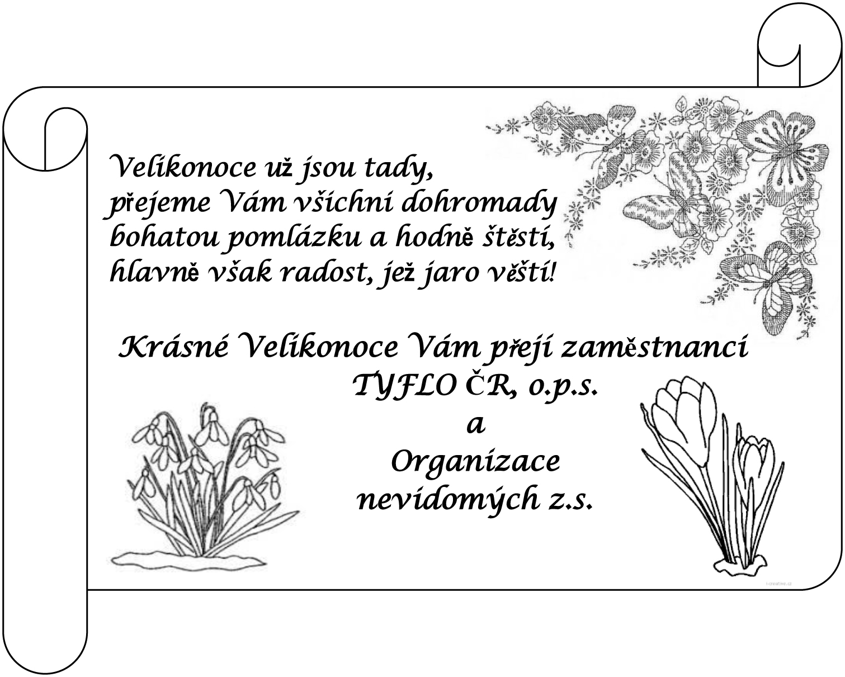
11
>>>>>>>>>>>>>>>>>>>>>>>>>>>>>>>>>>>>>>>>>>>>>>>>>>>>>>>>>>>>

NAŠI DOBROVOLNÍCI

Abychom mohli dobře realizovat svou činnost a pomáhat nevidomým a zrakově postiženým, neobejdeme se bez dobrovolníků - dobrých duší, které jsou ochotny nám věnovat svůj čas, energii nebo znalosti, za což jim patří náš obrovský obdiv a dík!

Chtěli byste se i Vy stát jedním z nich? Přivítáme Vás s otevřenou náručí.

Dobrovolníci u nás pomáhají s přípravou jednorázových i pravidelných akcí a také s administrativou v organizaci.

Pomáhejte s námi!
Kontaktujte nás na e-mailu: tyflo-fundraiser@seznam.cz
nebo na mobil: 776 805 838

FIREMNÍ SPONZORSTVÍ A DÁRCOVSTVÍ

staňte se společensky odpovědnou firmou a
myslete tak na druhé lidi,
kteří potřebují vaši pomoc a pomozte jim.

Děkujeme všem, kteří nám pomáhají.

12
>>>>>>>>>>>>>>>>>>>>>>>>>>>>>>>>>>>>>>>>>>>>>>>>>>>>>>>>>>>>

SPOLEČENSKÁ KRONIKA

V měsíci dubnu oslaví tito členové ON své narozeniny:

Boudná | Jaroslava | Jihlava
Budínová | Alena | Jihlava
Cetlová | Irena | Jihlava
Čelko | František | Praha 5 - Smíchov
Gaňová | Erika | Praha 7 - Holešovice
Havlíková | Lenka | Praha
Hladík | Josef | Velké Meziříčí
Kosová | Naděžda | Praha 9 - Černý Most
Mareček | Jan | Jihlava
Michálková | Olga | Jihlava
Nývltová | Jaromíra | Praha 6 - Břevnov
Pokorná | Romana | Jihlava
Policar | Jaroslav | Jihlava
Smejkalová | Věroslava | Jihlava

Vážení oslavenci, gratulujeme vám k narozeninám, přejeme vše nejlepší.

13
>>>>>>>>>>>>>>>>>>>>>>>>>>>>>>>>>>>>>>>>>>>>>>>>>>>>>>>>>>>>

Pracovníci Tyflo ČR o.p.s., Dělnická 54, Praha 7 a Organizace nevidomých, Fritzova 2, Jihlava:
Ředitel: Pavel Hegner
Sociální pracovník:
Denisa Dolejší DiS. – Tyflo ČR, Bc. Ivana Vomelová – Tyflo ČR
Účetní: Bc. Petra Brabencová
Fundraiser : Jaroslav Procházka, Andrea Ševčíková

Administrativní pracovník: Věra Svobodová

Centrum denních služeb: Erika Gaňová

Sociálně terapeutické dílny: Jaroslav Aleš

Pracovníci v sociálních službách: Hana Havránková

Průvodcovská a předčitatelská služba: Eva Polzerová

Osobní asistence: Pavel Matějka, Milan Havránek

Masérské služby a cvičení: Ivana Rytychová – ON

Eva Polzerová – Tyflo ČR

Podpořit činnost obecně prospěšné společnosti Tyflo ČR
můžete zasláním libovolné částky na bankovní účet:

226365651/0300

Srdečně Vám děkujeme.

14
>>>>>>>>>>>>>>>>>>>>>>>>>>>>>>>>>>>>>>>>>>>>>>>>>>>>>>>>>>>>

Časopis vydává:
Organizace nevidomých
Fritzova 4258/2, 586 01 Jihlava
E-mail: on.ji@tiscali.cz
Tel.: 567 155 083, 776 805 838
www.organizacenevidomých.cz

